Лабораторная работа №5

Основы работы с Midnight Commander (mc). Структура программы на языке ассемблера NASM. Системные вызовы в ОС GNU Linux

Прозорова Елизавета Евгеньевна

Содержание

# 1 Цель работы

Приобретение практических навыков работы в Midnight Commander. Освоение инструкций языка ассемблера mov и int.

# 2 Выполнение лабораторной работы

1. С помощью команды mc открыла Midnight Commande

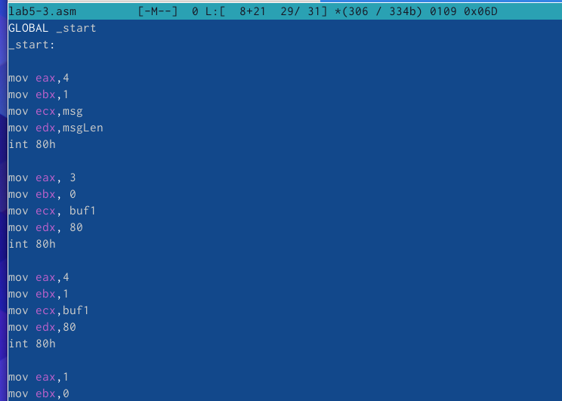

Рис. 1: Midnight Commande

1. Пользуясь клавиатурой и функциональной клавишей F7 создала папку lab05 и перешла в созданный каталог.

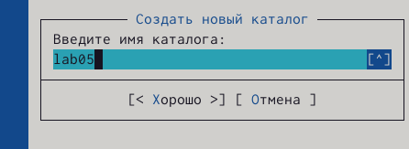

Рис. 2: Создание папки lab05

1. Пользуясь строкой ввода и командой touch создала файл lab5-1.asm

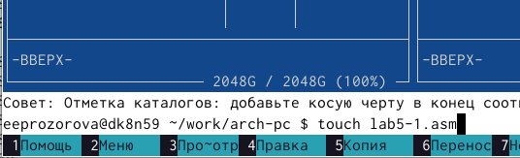

Рис. 3: Команда touch

1. С помощью функциональной клавиши F4 я открыла файл ab5-1.asm в редакторе mcedit и ввела текст программы из листинга 5.1.

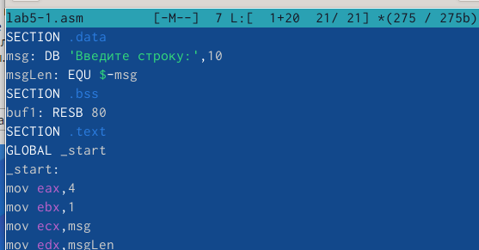

Рис. 4: Текст программы в файле ab5-1.asm

1. С помощью функциональной клавиши F3 я проверила содержание текста в файле.

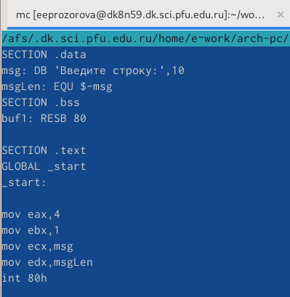

Рис. 5: Проверка файла

1. Затем я оттранслировала текст программы lab5-1.asm в объектный файл, выполните компоновку объектного файла и запустила получившийся исполняемый файл. На запрос строки ввела свое ФИО.

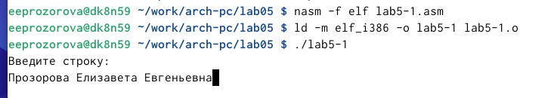

Рис. 6: Запуск программы, ввод моего ФИО

1. Я скачала файл in_out.asm со страницы курса в ТУИС и переместила его в каталог ~/work/arch-pc с файлом lab5-1.asm.

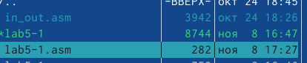

Рис. 7: Файл in_out.asm в одном каталоге с файлом lab5-1.asm.

1. С помощью функциональной клавиши F6 создала копию файла ab5-1.asm с именем lab5-2.asm.

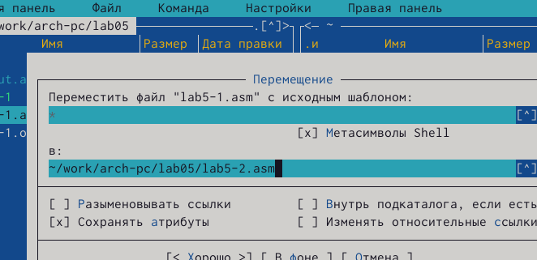

Рис. 8: Создание файла lab5-2.asm

1. Исправила текста программы в файле с использование подпрограмм из внешнего файла in_out.asm в соответствии с листингом 5.2.

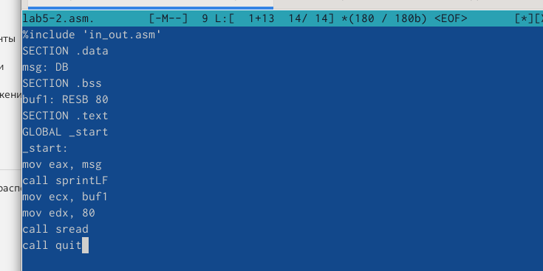

Рис. 9: Текст измененной прогаммы в файле lab5-2.asm

1. Проверка программы из файла lab5-2.asm

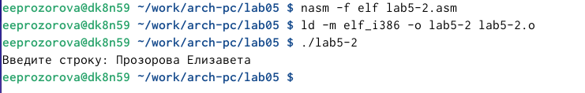

Рис. 10: Проверка работы программы

1. Теперь в файле lab5-2.asm заменила подпрограмму sprintLF на sprint. Проверила что изменилось.

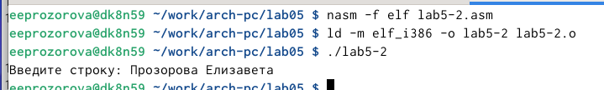

Рис. 11: Проверка работы измененной программы

Теперь строка запрашивает ввод на одной строке со строчкой “Введите строку:”.

# 3 Выполнение самостоятельной работы

1. Создала копию файла lab5-1.asm с именем lab5-3.asm. Изменила текст программы так, работала по по следующему алгоритму: • вывести приглашение типа “Введите строку:”; • ввести строку с клавиатуры; • вывести введённую строку на экран.

Для этого я добавила еще один системный вызов write после read, который выведет введенною строку на экран.



Рис. 12: Программа в файле lab5-3.asm

1. Проверила исполняемый файл, ввела свою фамилию.

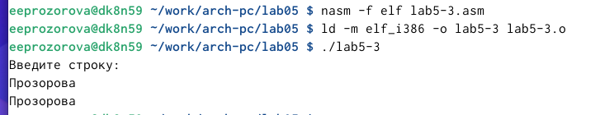

Рис. 13: Проверка работы программы lab5-3.asm

1. Создала копию файла lab5-2.asm с именем lab5-4.asm. Исправила текст программы с использование подпрограмм из внешнего файла in_out.asm, так чтобы она работала по следующему алгоритму: • вывести приглашение типа “Введите строку:”; • ввести строку с клавиатуры; • вывести введённую строку на экран

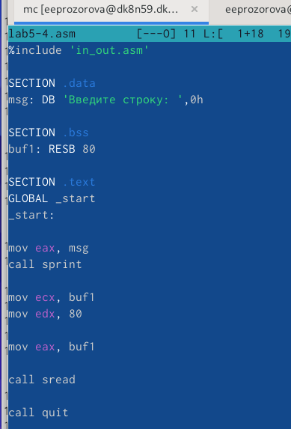

Рис. 14: Текст изменной программы lab5-4.asm

1. Проверила исполняемый файл, ввела свою фамилию.

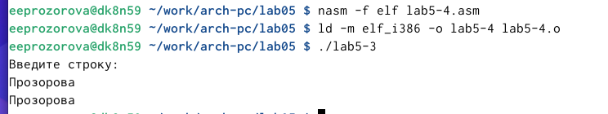

Рис. 15: Проверка работы программы lab5-4.asm

# 4 Выводы

В ходе выполнения лабораторной работы я приобрела практические навыки работы в Midnight Commander и изучила инструкций языка ассемблера mov и int.